Nome: Roberta Cristina de Abreu Turma: 4°ADS A
Prof. Gerson

LISTA 2
1)
- adduser user1
- adduser user2
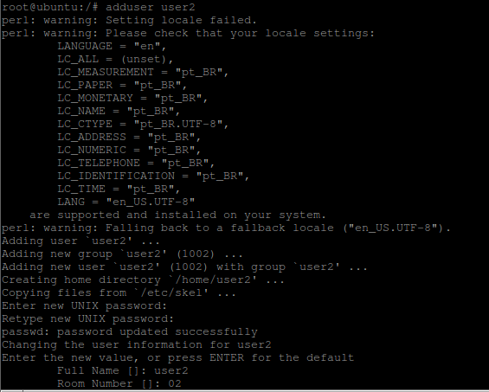
- adduser user3
- adduser user4
- adduser user5

2)
- su – user1
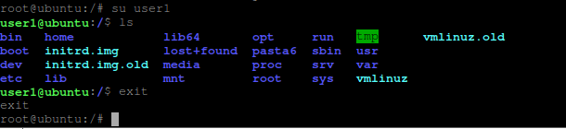
- su - user2
- su – user3
su robertaabreu
3) sudo userdel -r user1
sudo userdel -r user2
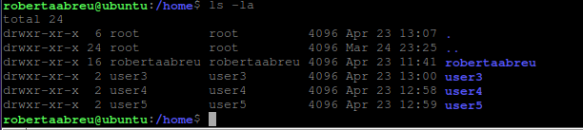
4) cd home
exit
sudo chmod u+rwx,g-rwx,o-rwx * sudo chmod 700 *
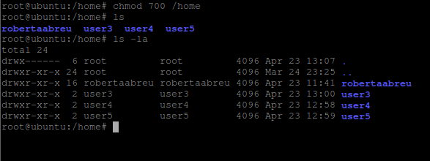
5) cd user3
mkdir p1 p2 p3 p4 p5
cd ..
cd user4
mkdir p1 p2 p3 p4 p5
cd ..
cd user5
mkdir p1 p2 p3 p4 p5
cd ..
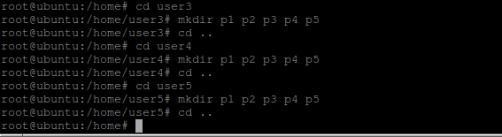
6) cd home
sudo chmod g+rx, o+x user3
sudo chmod 765 user3
sudo chmod g+rx, o+x user4
sudo chmod 765 user4
sudo chmod g+rx, o+x user5
sudo chmod 765 user5
cd user3
sudo chmod ugo-rwx *
sudo chmod 000 *
cd ..
cd user4
sudo chmod ugo-rwx *
sudo chmod 000 *
cd ..
cd user5
sudo chmod ugo-rwx *
sudo chmod 000 *
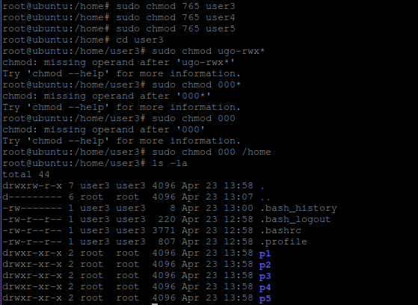

7) mv oi /home/user3/p1
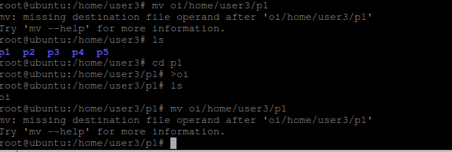

8) su

9) cd user3
sudo chmod u+rwx *
sudo chmod g+rx *
sudo chmod 750 *
cd ..
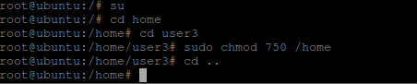
cd user4
sudo chmod u+rwx *
sudo chmod g+rx *
sudo chmod 750 *
cd ..
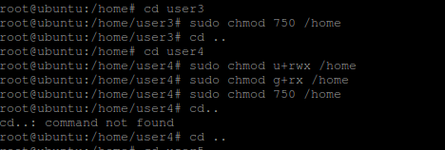
cd user5
sudo chmod u+rwx *
sudo chmod g+rx *
sudo chmod 750 *
cd ..
